固定污染源因故大量排放空氣污染物之計算暨申報操作說明
<案例>
某廠裂解爐(E004)因不明原因起火燃燒，導致該製程設備與原(物)料受損，經廠內統計其原(物)料-石油腦(VOCs含量=100%，S=0.1%，比重0.64)損失約165,564公秉

<申報方式說明>
因考量裂解爐(E004)發生火災，導致原(物)料-石油腦起火燃燒，故以公告係數計算硫氧化物及氮氧化物空氣污染物排放量，另以質量平衡(1000V)計量方式計算揮發性有機空氣污染物排放量。考量全數燃燒之情況下，集氣效率以100%認定，去除效率以防制設備-熱焚化爐之控制效率90%予以認定。

硫氧化物及氮氧化物公告係數
製程 | 污染源 | 係數 |  | 估算基礎
製程 | 污染源 | 硫氧化物(公斤) | 氮氧化物(公斤) | 原(物)料、燃料或主要產品產量 | 單位
其他燃燒或氧化程序 | 燃油鍋爐或燃燒污染源 | 18.162S | 2.396 | 柴油、煤油、石油腦 | 公秉
揮發性有機物公告係數
製程 | 係數 | 估算基礎
製程 | 單位排放強度(公斤) | 原(物)料量或產品產量 | 單位
其他未分類製造程序 | 1000.000V | 含揮發性有機物原物料用量 | 公頓

<排放量計算說明>
SOx排放量：165,564(公秉)×18.162(公斤/公秉)×0.1(%)=300,697.34(公斤)
NOx排放量：165,564(公秉)×2.396(公斤/公秉)=396,691.34(公斤)
VOCs排放量：165,564(公秉)×0.64(公噸/公秉)×1000(公斤/公噸)×100%×(1-100%×90%)=10,596,096(公斤)

<網路申報操作說明>
1.進到「空污費網路申報及查詢系統-廠商專區」(網址: http://air10.epa.gov.tw/cmp/default.asp)，輸入管制編號及專用密碼登入。
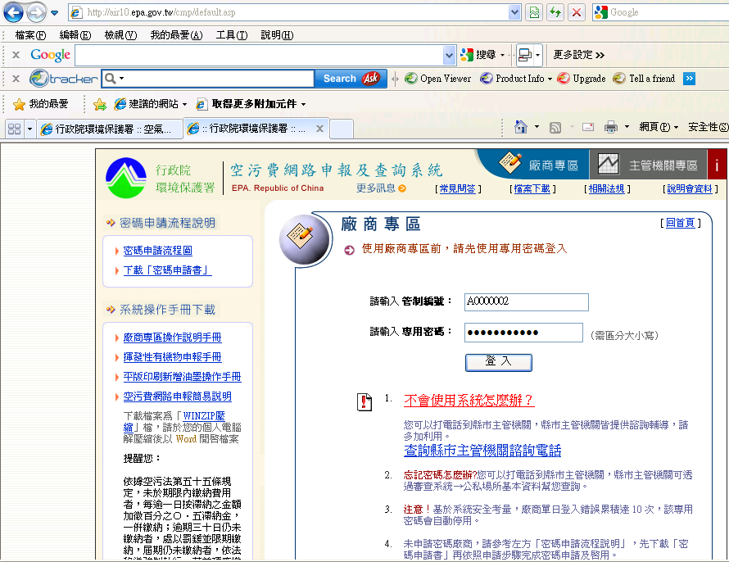
Step1
Step2
2.大量排放之「硫氧化物及氮氧化物」申報
- 於步驟一、線上試算，點選「新增/剔除」，新增煙道資料，依據大量排放污染物之製程，選擇合適之排放係數。以本案例則填入污染源名稱(其他燃燒或氧化程序)、污染源編號(E004)其煙道編號以逸散排放源Y000表示，完成後點選「送出檢核」按鍵。
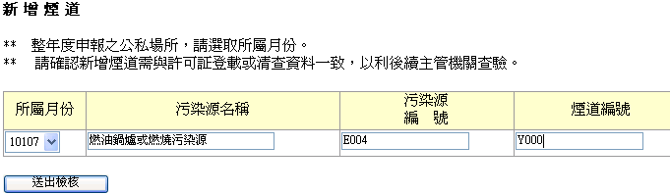
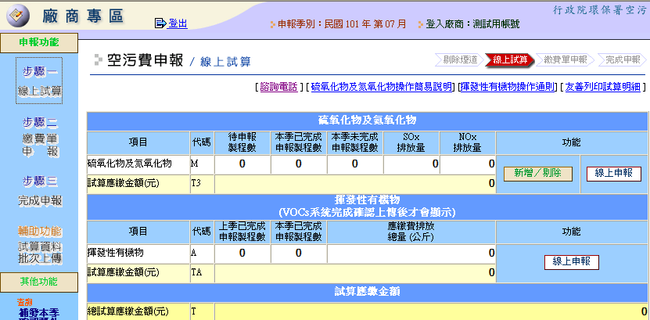
Step1
Step2
Step3
Step4
Step5
- 點選硫氧化物及氮氧化物「線上申報」，申報方式選用「係數」方式。
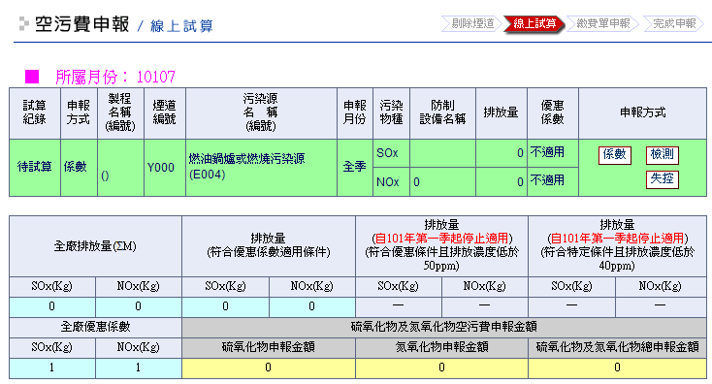
Step6
- 「製程名稱」、「污染源名稱」及「燃(物)料或產品名稱」依下拉式選單選擇適用之公告係數，於「物料用量」及「物料單位」填入火災損失之原(物)料-石油腦用量165,564公秉，該物料含硫量為0.1%，填寫完整後點選「開始試算」，由系統自動輔助計算硫氧化物及氮氧化物排放量，確認無誤後執行「紀錄至資料庫」存檔作業。
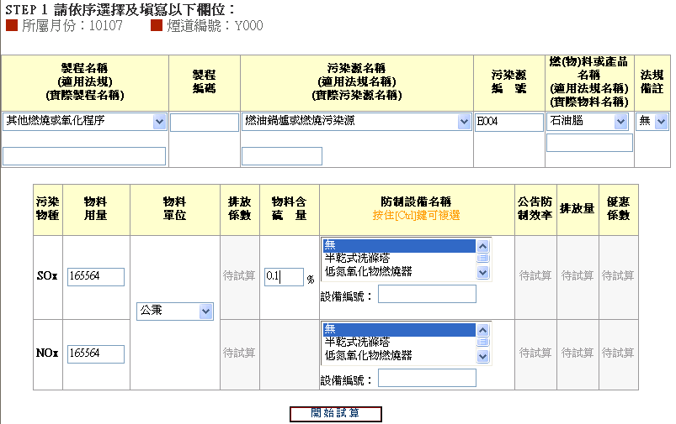
Step7
Step8
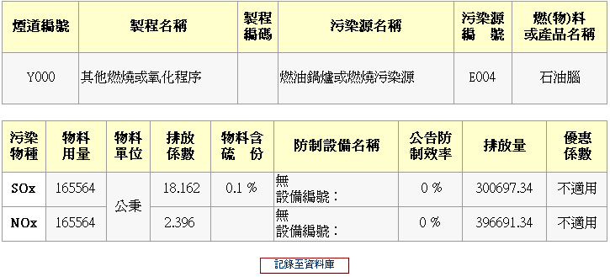
Step9
- 系統依前述硫氧化物及氮氧化物排放量，自動輔助計算當季各污染物種之空污費應繳金額。
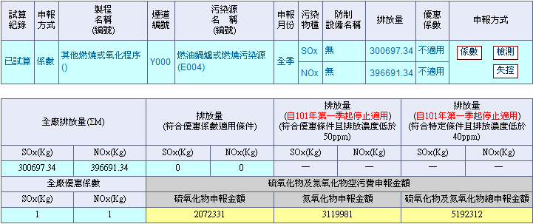
Step10
3.大量排放之「揮發性有機物」申報
- 於步驟一、線上試算點選揮發性有機物「線上申報」，進入揮發性有機物第二期程空污費網路申報及查詢系統。
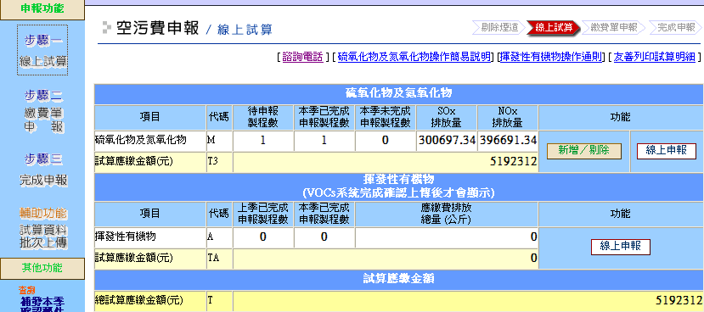
Step1
Step2
- 選擇「排放量與應繳金額申報」或「(複製)申報紀錄」，新增大量排放之製程基本資料，包含製程編號(M01)及名稱(其他未分類製程)，其計量方式採質量平衡「1000V」申報。
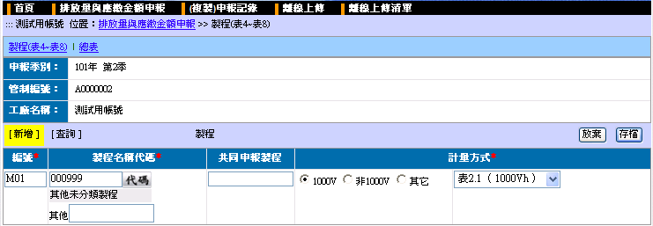
Step4
Step5
Step6
Step3
- 揮發性有機物投入量(M1)申報，點選計量方式「1000V(M1~M7、HM1~HM7」，填寫M1表之相關參數後存檔，由系統自動輔助算揮發性有機物投入量。
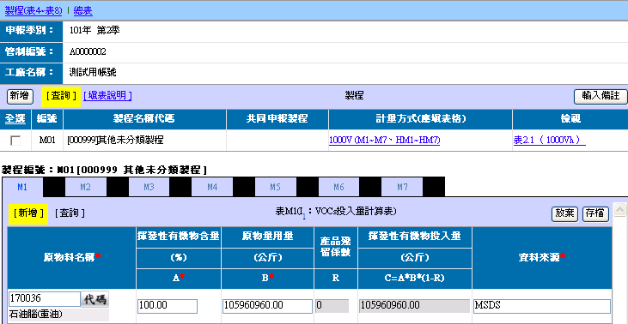
Step7
Step8
Step9
Step10
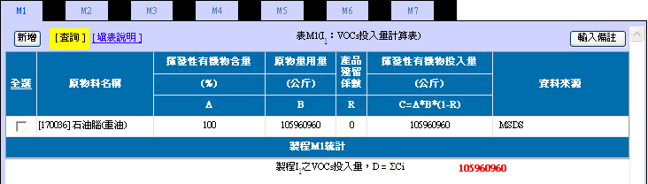
Step11
- 揮發性有機物防制設備削減量(M3)申報，填寫M3表提供之相關參數後存檔，由系統自動輔助計算揮發性有機物削減量。

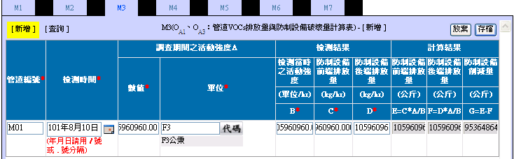
Step12
Step13
Step14
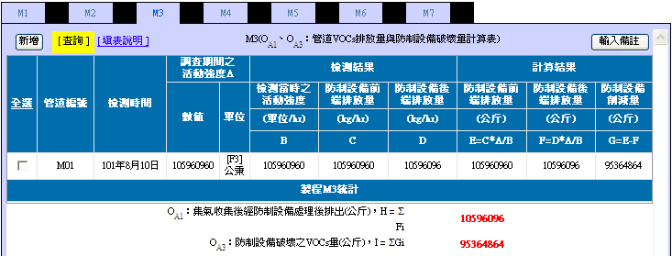
Step15

- 完成原(物)料投入及削減量申報後，點選「總表」檢視全廠排放量，確認無誤後即可「確認上傳」，完成揮發性有機物申報。
Step16
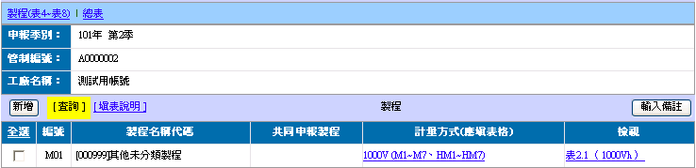
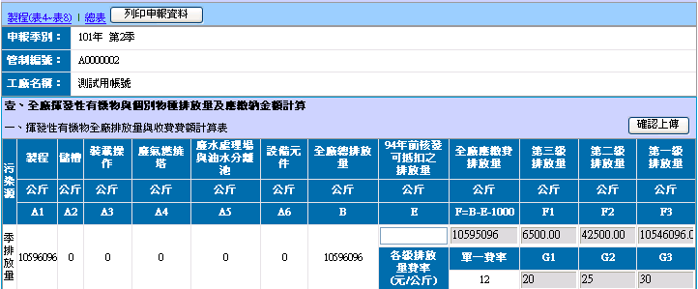
Step17

